BCN (Broadband Convergence Network)

- BCN 개념
- 추진배경
- 지식정보화의 전면화를 위해 언제 어디서나 품질이 보장되는 광대역 멀티미디어 서비스를 안전하게 이용하는 정보인프라의 고도화가 요구됨
- 정보통신 환경의 새로운 디지털 융합 패러다임 전개에 적극 대응하고 신성장 동력산업의 발전토대 마련이 필요
- 국가적 첨단 기술개발 프로젝트 및 유비쿼터스 환경 구현의 핵심 인프라를 위해 광대역 통합망 구축이 필요

- 정의
- 유무선 및 통신, 방송 등이 융합되는 정보통신 환경에서 품질이 보장되는 광대역 멀티미디어 서비스를 언제 어디서나 끊김 없이 안전하게 이용할 수 있는 차세대 통합 네트워크
- 전화망, 인터넷망, ATM망, 전용망, 무선망 등 서로 다른 망을 하나로 통합한 망으로 NGcN (Next Generation Convergence Network)으로 명명되다가 최근 방송 DMB, 휴대 인터넷서비스까지 포함시킨 개념으로 확대
- 고객 맞춤형 고품질 멀티미디어 서비스로 All IP Packet 망 구축과 IPv6로의 기술 통합

- 개념도
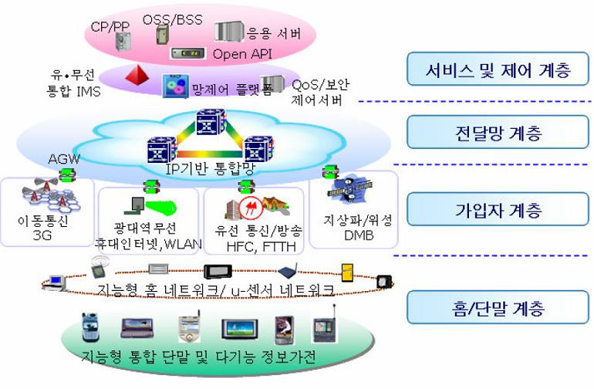

- 계층별 특성과 기술적 이슈사항
- 서비스 계층 (Open API, Application Program Interface)
- 응용서버 및 미디어 서버 등의 서버 접속에 개방형, 표준형 인터페이스인 Open API 구축이 가능하다.
- Open API는 모든 네트워크에서 동일한 개방형 서비스 플랫폼을 적용하는 Plug & Play 구현이 용이하다.

- 제어계층 (Soft-switch)
- 백본망에 대한 유/무선, 음성/데이터, 방송/통신 통합제어가 이루어지는 단계이다.
- 유무선 패킷 백본망들의 연결/변경/종료 및 상태관리가 중요하다.

- 전달계층 (QoS실현 -> MPLS 구현)
- ATM, IP, MPLS 패킷을 기반으로 한다.
- 다양한 수준의 QoS 메커니즘, 대역폭 관리, 향상된 보안기능을 제공해야 한다.

- 접속계층 (Seamless Communication -> Ubiquitous Network)
- 백본망과 가입자 게이트웨이가 연동되어 다양한 접속환경을 수용해야 한다.

- 단말계층
- 모든 미디어에 서비스 가능하고 모든 형태의 데이터 서비스가 가능해야 한다.

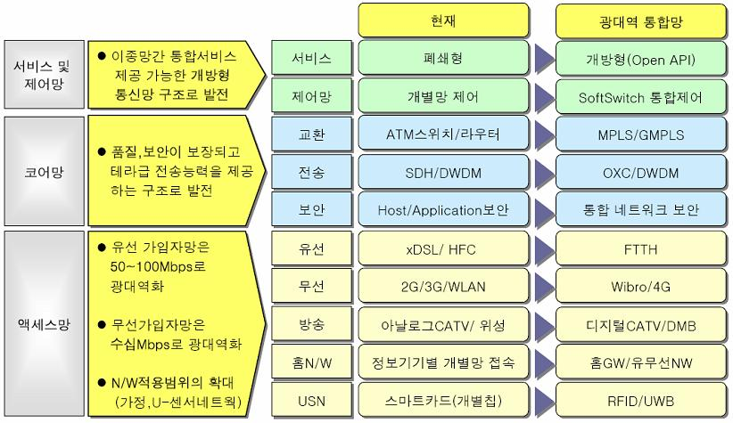

- BCN을 위한 정보통신 현황 및 전망
구분 | 현황 및 문제점 | 향후 전망
유선/무선 통신서비스 | - 유무선 분야의 음성서비스 시장 포화국면, 초고속인터넷 성장 둔화와 경쟁심화에 따른 수익구조 악화  - 무선 인터넷을 통한 멀티미디어 서비스 시장 창출에 어려움 | - 새로운 시장창출을 위해 유무선 결합서비스 개발에 중점
음성/데이터 통신서비스 | - 데이터 트래픽의 급증으로 투자의 중심이 음성에서 데이터로 이동 중이나 데이터 서비스를 통한 새로운 수익창출이 어렵다.  - 음성/데이터 망을 각각 구축, 운영하므로 구축/운용비가 부담 | - IP 기반의 다양한 데이터 서비스를 통한 새로운 수익모델 개발  - 비용절감을 위해 음성망을 IP망으로 통합 추진
통신/방송서비스 | - 통신사업자는 현행 법제도상 방송서비스 제공이 곤란하다.  - 방송사업자는 HFC망을 이용하여 초고속인터넷사업을 적극 추진 중이나 사업규모의 영세성 등으로 투자재원 조달이 어려움 있다. | - 통신사업자는 방송사업에 직간접 진출을 통해 새로운 수익모델 발굴을 노력하고 있다.  - 방송사업자는 CATV의 디지털화 및 DMC 구축을 통해 통신서비스 및 통신방송 융합형 서비스를 제공하려 추진하고 있다.

- 기대효과 및 향후 추진과제
- 기대효과
- 광대역 통합망 구축을 통해 67조원의 민간투자를 유발하고 통신/방송 장비 시장에서 생산유발효과 111조원이 예상됨
- 다양한 융합형 단말을 통해 시간과 장소에 구애 받지 않고 e-learning, e-health, home network, VOD 등의 첨단 멀티미디어 서비스를 제공받을 수 있다.

- 향후 추진과제
- BcN 표준모델 개발과 파일롯망을 구축/운영
- 통합 서비스망 구축과 전달계층의 네트워크 인프라의 고도화
- QoS 보장형 네트워크 (MPLS) 구축과 SLA 활성화 기반을 마련
- 고도의 통신망 관리 및 보안기능을 갖춘 네트워크 구축
- 차세대 인터넷 주소체계 (IPv6)의 조기 도입
- 가입자망의 광대역화
- 디지털 홈/통합 단말의 개발과 보급을 촉진

